Arquitectura de un SGBD.
Es uno de los aspectos que todavía sigue pendiente. Desde la aparición de los primeros gestores de base de datos se intentó llegar a un acuerdo para que hubiera una estructura común para todos ellos, a fin de que el aprendizaje y manejo de este software fuera más provechoso y eficiente.
El acuerdo nunca se ha conseguido del todo, no hay estándares aceptados del todo. Aunque sí hay unas cuentas propuestas de estándares que sí funcionan como tales. (Sánchez Asenjo, Gestion de Bases de Datos, 2013, pág. 25)

Como las funciones de los distintos usuarios mencionados de una base de datos son distintas, lo que implica que cada uno puede interactuar de diversas formas con los datos almacenados, surge la Arquitectura ANSI/SPARC para estandarizar los conceptos y permitir una mejor lectura de la independencia de datos, lo que permitirá que se ubique a cada usuario de una base de datos en función de su relación con ella, ya que no todos poseen la misma visión, aunque los datos almacenados son únicos. (Maldonado, Reinosa, Muñoz, Damiano, & Abrutsky, 2012, pág. 13)

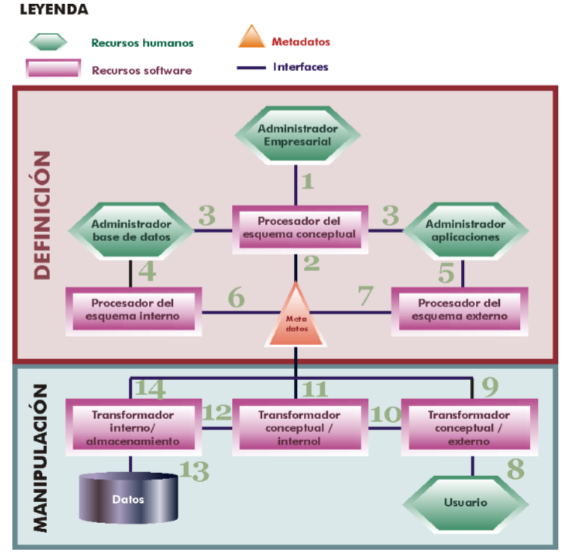
Fig 2. (Sánchez Asenjo, Gestión de base de datos, 2013, pág. 29)

